

**ฐานข้อมูลแหล่งเรียนรู้ท้องถิ่น**

**(ตำบลห้วยชมภู)**

****************************************************************************************

**องค์การบริหารส่วนตำบลห้วยชมภู**

**กองการศึกษา ศาสนาและวัฒนะธรรม อำเภอเมือง จังหวัดเชียงราย**

คำนำ

ฐานข้อมูลแหล่งเรียนรู้ท้องถิ่น (ตำบลห้วยชมภู) กองการศึกษาศาสนาและวัฒนะธรรม ได้

จัดทำขึ้น โดยมีความตั้งใจให้ฐานข้อมูลนี้เป็นฐานของแหล่งเรียนรู้ท้องถิ่น ไปสู่ประชาชน นักเรียน นักศึกษา นักวิจัย และผู้ที่สนใจ ได้ใช้ประโยชน์และต่อยอดความรู้หรืองานวิจัยได้อย่างกว้างขวาง

การจัดทำฐานข้อมูลแหล่งเรียนรู้ท้องถิ่น ตำบลห้วยชมภู ยังอยู่ในระยะเริ่มต้นและต้องอาศัยความร่วมมือจากผู้ที่มีข้อมูลด้านต่างๆ ให้ความอนุเคราะห์ข้อมูลแหล่งเรียนรู้ท้องถิ่นที่เป็นปัจจุบันเพื่อเผยแพร่ โดยสามารถเสนอข้อมูลผ่านเว็บไซด์ขององค์การบริหารส่วนตำบลห้วยชมภู [www.huaychompu.go.th](http://www.huaychompu.go.th) เพื่อจะได้นำมาเผยแพร่ให้เกิดประโยชน์ต่อสังคมสูงสุด

กองการศึกษาศาสนาและวัฒนธรรม องค์การบริหารส่วนตำบลห้วยชมภู ขอขอบคุณประชาชน กลุ่มองค์กร และหน่วยงานต่างๆ เช่น ศูนย์วัฒนธรรมตำบลห้วยชมภู,กลุ่มวิสาหกิจชุมชน

บ้านปางขอนฯลฯ ที่ได้ดำเนินเอื้อเฟื้อข้อมูลบางส่วนให้ได้ต่อยอดและพัฒนาข้อมูลดังกล่าวมาจัดทำฐาน ข้อมูล แหล่งเรียนรู้ท้องถิ่นในครั้งนี้

(นางพิสมัย พัฒนะอนันต์กุล)

เจ้าพนักงานธุรการชำนาญงาน

กองการศึกษาศาสนาและวัฒนธรรม

องค์การบริหารส่วนตำบลห้วยชมภู

๒๙ ธันวาคม ๒๕๖๐

สารบัญ

ลำดับที่ หน้า

1. ข้อมูลทั่วไปของตำบลห้วยชมภู
2. ศูนย์วัฒนธรรมตำบลห้วยชมภู
3. ศูนย์เรียนรู้พืชสมุนไพรพื้นบ้าน
4. ศูนย์เรียนรู้วัฒนธรรมชนเผ่า (เผ่าลาหู่)
5. แหล่งเรียนรู้นอกสถานที่บ้านปางขอน (สวนกาแฟ)

ข้อมูลทั่วไปของตำบลห้วยชมภู

**ศูนย์วัฒนธรรมตำบลห้วยชมภู อยู่หมู่ที่ 6 บ้านห้วยชมภู**

วัฒนธรรมเป็นสิ่งสะท้อนให้เห็นถึงคุณค่าวิถีชีวิตที่ชุมชนและท้องถิ่นต่างๆได้พัฒนาและ

สร้างสรรค์ขึ้นเพื่อใช้เป็นเครื่องมือในการดำเนินชีวิต โดยแสดงออกในรูปแบบและวิธีการที่หลากหลาย ทั้งในรูปแบบของวิถีชีวิต ขนบธรรมเนียมประเพณี ภูมิปัญญา ศิลปะการแสดง ฯลฯ เพื่อเป็นการปลูกจิตสำนึกและกระตุ้นให้คนในชุมชนท้องถิ่นเกิดความตระหนัก มีความตื่นตัวและเข้ามามีส่วนร่วมในการฟื้นฟูเผยแพร่และสืบสานภูมิปัญญาท้องถิ่น ในปัจจุบันวัฒนธรรมท้องถิ่นถูกละเลยและมีการถ่ายทอดไปสู่คนรุ่นใหม่น้อย เช่น การแต่งกาย ภาษาพูด รวมทั้งประเพณีและวิถีชีวิตที่ดีงาม ท่ามกลางความหลากหลายทางวัฒนธรรมภายใต้กระแสโลกาภิวัฒน์ วัฒนธรรม ได้มีการถ่ายทอดและแลกเปลี่ยนเรียนรู้อยู่ตลอดเวลา หากมรดกทางวัฒนธรรม ที่มีความแตกต่างหลากหลายกันในพื้นที่ ไม่ได้รับการสืบสานและอนุรักษ์ฟื้นฟูรวมถึงการพัฒนาต่อยอดให้เกิดคุณค่าทางสังคมและจิตใจทำให้คุณค่าทางมรดกวัฒนธรรมลดน้อยไปจนแทบจะสูญหาย วัฒนธรรมวิถีชีวิตที่เกิดขึ้นจากการสั่งสมองค์ความรู้ในแต่ละท้องถิ่นมีลักษณะโดดเด่นที่แตกต่างกันไปตามสภาพพื้นที่ ในแต่ละพื้นที่มีภูมิปัญญาหลากหลาย ควรที่จะได้รับการถ่ายทอดเยาวชนรุ่นหลังสืบไป การอนุรักษ์เป็นหนทางหนึ่งที่ยั่งยืน ในการอนุรักษ์ ฟื้นฟู สืบสานวัฒนธรรมท้องถิ่นของชุมชนให้ดำรงอยู่ในท้องถิ่น

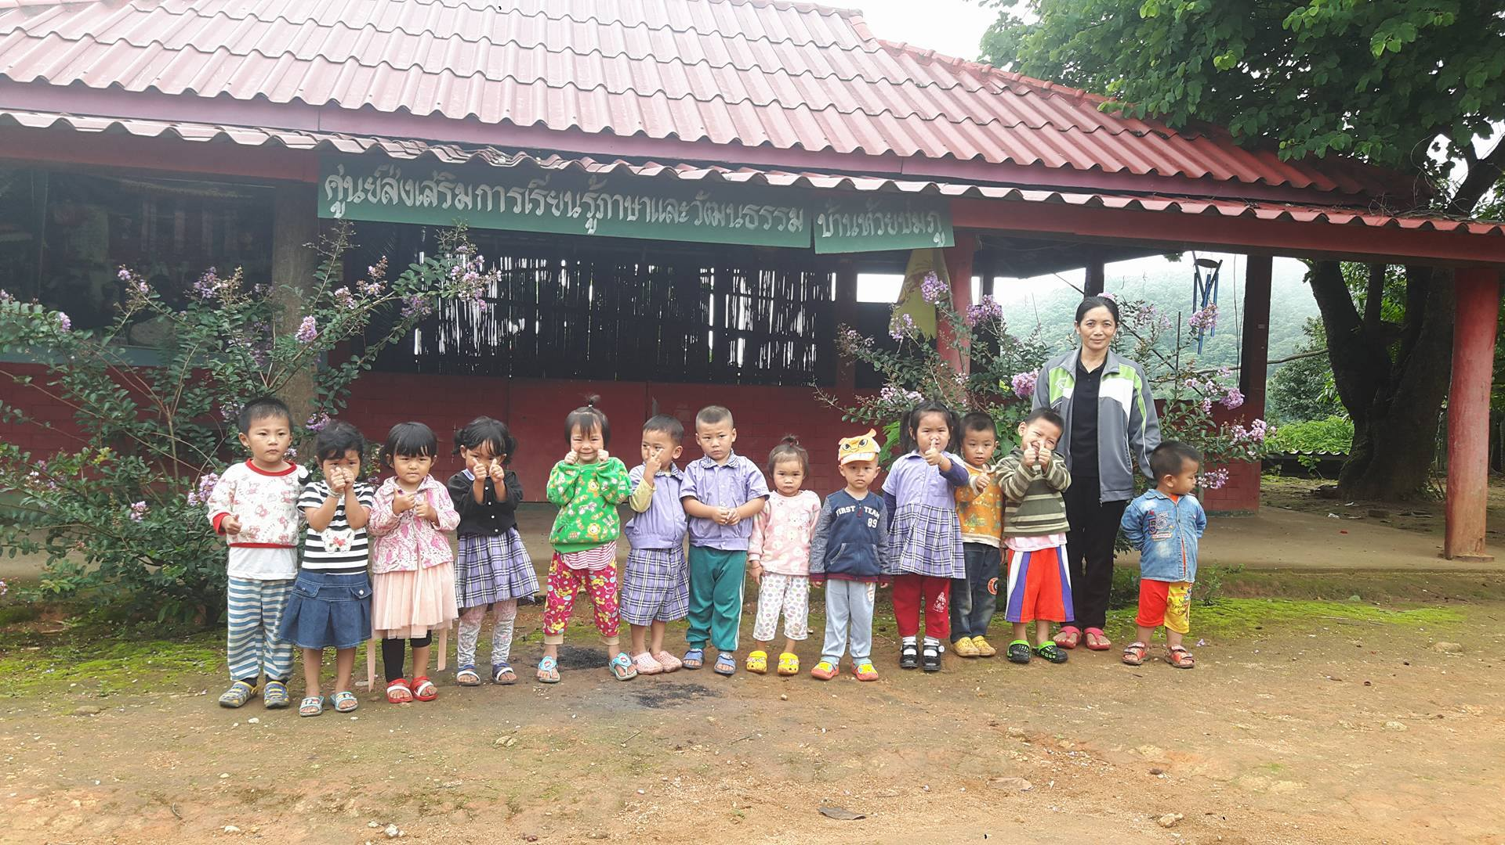

**ศูนย์เรียนรู้พืชสมุนไพรพื้นบ้าน บ้านห้วยชมภู หมู่ที่ 6**

**เนื่องจากสมุนไพรมีความเกี่ยวพันกับสุขภาพอนามัยของผู้คนมาเป็นระยะเวลาที่**

**ยาวนาน เป็นเครื่องมือในการรักษาสุขภาพของผู้คนทั่วไป และในปัจจุบันการรักษาโดยใช้ยาสมุนไพรกลายเป็นอีกตัวเลือกหนึ่งที่นิยม เพราะสามารถใช้ทดแทนยาแผนปัจจุบันได้ อีกทั้งยังไม่ก่อให้เกิดผลข้างเคียง การสะสมหรือการตกค้างที่ส่งผลให้อวัยวะต่างๆในร่างกายเกิดผลเสีย พร้อมทั้งก่อเกิดประโยชน์ในด้านการลดค่าใช้จ่ายจากการใช้ยาแผนปัจจุบัน ซึ่งชาวบ้านอยู่ห่างไกลจากตัวเมือง ส่วนใหญ่จึงใช้สมุนไพรพื้นบ้านเป็นหลัก**

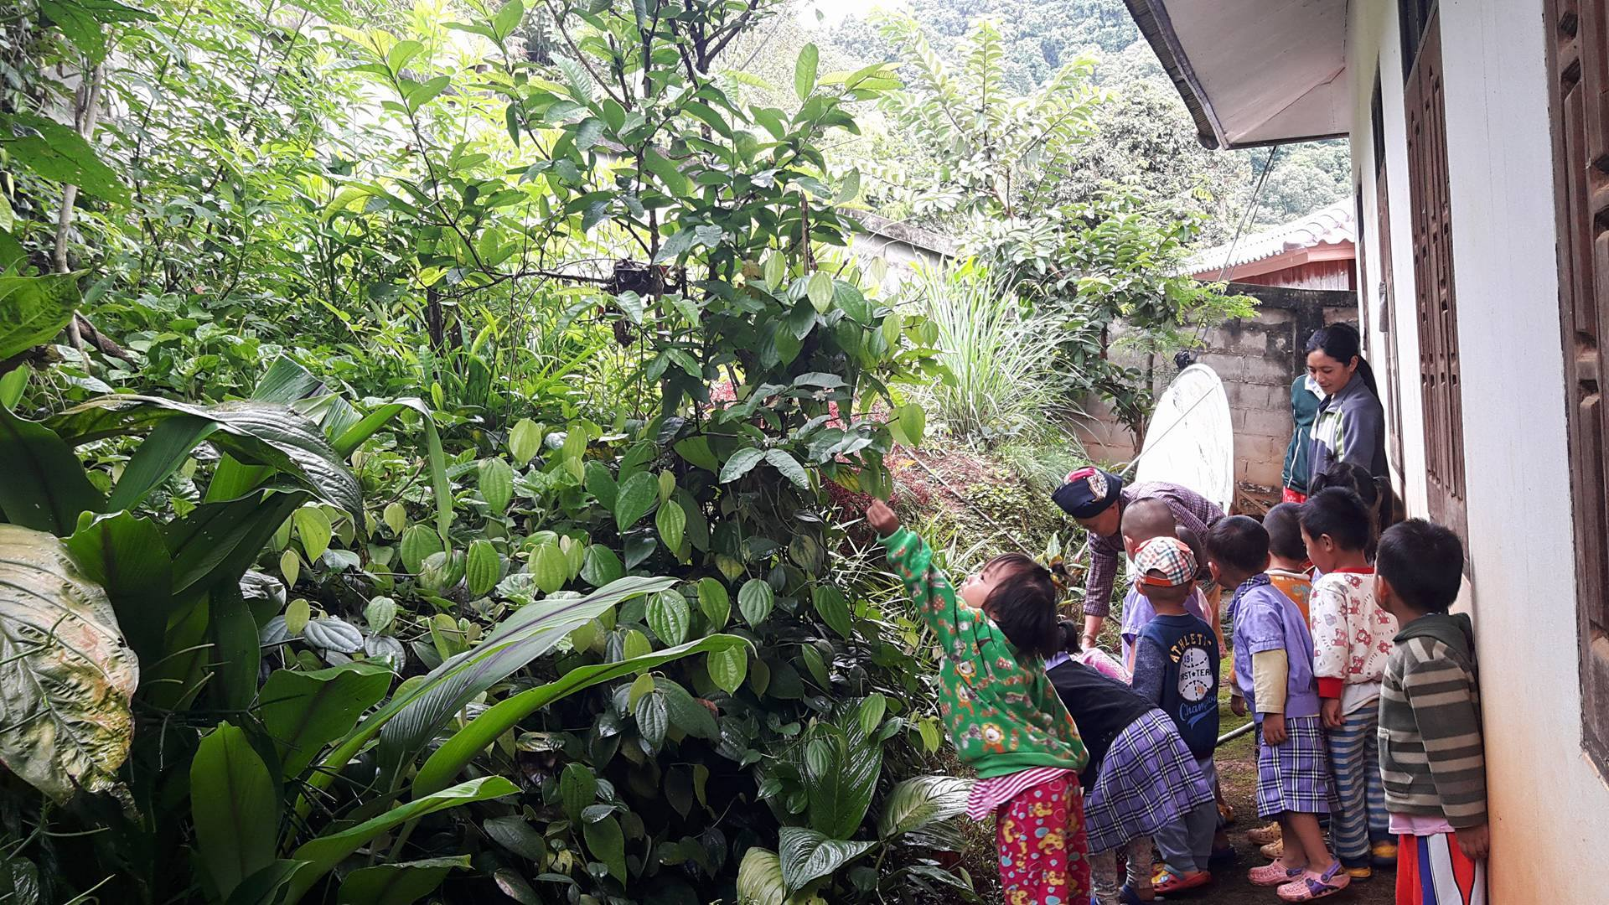

**ศูนย์เรียนรู้วัฒนธรรมชนเผ่า (เผ่าลาหู่) หมู่ที่ 10 บ้านจะคือ**

**ลานเต้นจะคึ บ้านจะคือ เป็นอีกจุดหนึ่งที่ชาวบ้านได้มาทำกิจกรรมร่วมกันทุกๆปี ประมาณช่วงเดือน มกราคม – กุมภาพันธ์ของทุกปี ชนเผ่าลาหู่มีประเพณีกินวอ ซึ่งเป็นประเพณีปีใหม่ของชาวลาหู่ มีการทำขนม คือ ข้าวปุก และมีการนำต้นสนมาปลูกกลางลานของหมู่บ้านและจะมีการเต้นจะคึ ซึ่งเป็นการเต้นของชาวบ้าน โดยมีผู้นำตีกลอง เป่าแคนเต้นเป็นวงกลมรอบต้นสนที่ปลูกไว้กลางลานหมู่บ้าน ประเพณีกินวอนี้มีทั้งหมด 8-10 วัน โดยจะมีการจัดประเพณีกินวอของแต่ละหมู่บ้านใกล้เคียงกัน เพื่อให้หมู่บ้านอื่นๆมาร่วมซึ่งจะเวียนกันไปแต่ละหมู่บ้านเริ่มพร้อมกันและสิ้นสุดพร้อมกัน ในประเพณีกินวอนี้จะมีการจุดประทัดในตอนกลางคืนพร้อมๆกับการไปเต้นจะคึและจะมีการแข่งลูกข่างการละเล่นตามประเพณีชนเผ่าลาหู่**

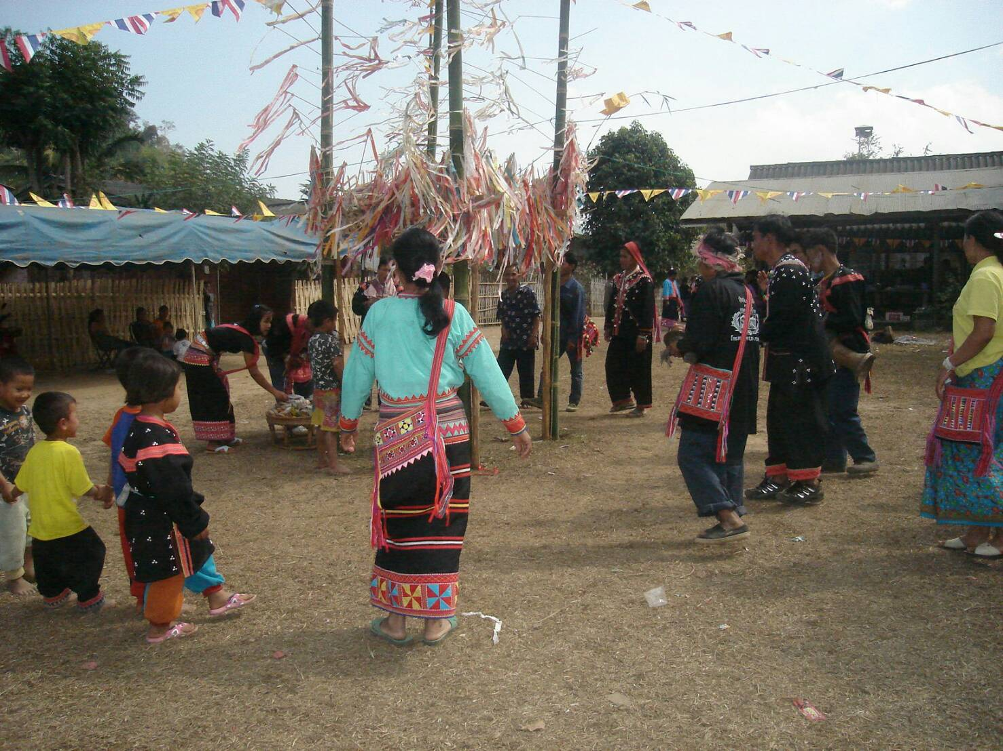

แหล่งเรียนรู้นอกสถานที่ (สวนกาแฟ)

ต้นกาแฟ มีลักษณะเป็นไม้ยืนต้นที่เด็กควรรู้จัก และเห็นอยู่ทุกวัน เพราะ

การปลูกกาแฟเป็นอาชีพที่ทำรายได้ให้กับชุมชนบ้านปางขอน และคนบนพื้นที่สูง

ดังนั้นการพาเด็กออกไปศึกษานอกห้องเรียน (เรียนรู้ จากสวนกาแฟ) ก็เป็นการส่งเสริมให้เด็กได้มีโอกาสศึกษาเรียนรู้ด้วยตนเองโดยการศึกษาสถานที่จริงมีโอกาสได้สัมผัสกับบรรยากาศที่แตกต่างจากห้องเรียนที่ศูนย์พัฒนาเด็กเล็ก ทั้งนี้เด็กยังได้รับประสบการณ์ใหม่ๆจากการไปศึกษานอกห้องเรียน ได้เรียนรู้ ลักษณะต้น ใบ สี และสีของลูกกาแฟที่ยังไม่สุก ลูกกาแฟที่สุกแล้ว รวมถึงมีทักษะในการสังเกตและการสำรวจมากขึ้น ทั้งยังเป็นการสร้างความกระตือรือร้นในการเรียนรู้สิ่งต่างๆรอบตัวเด็ก ซึ่งเป็นประสบการณ์โดยตรงที่เด็กๆจะได้รับ

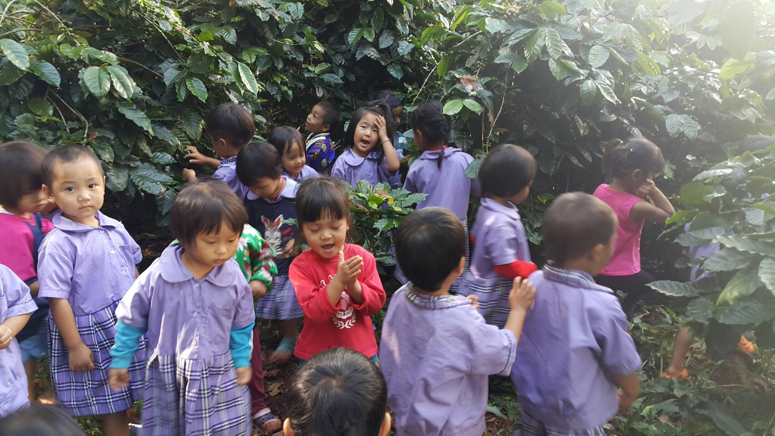

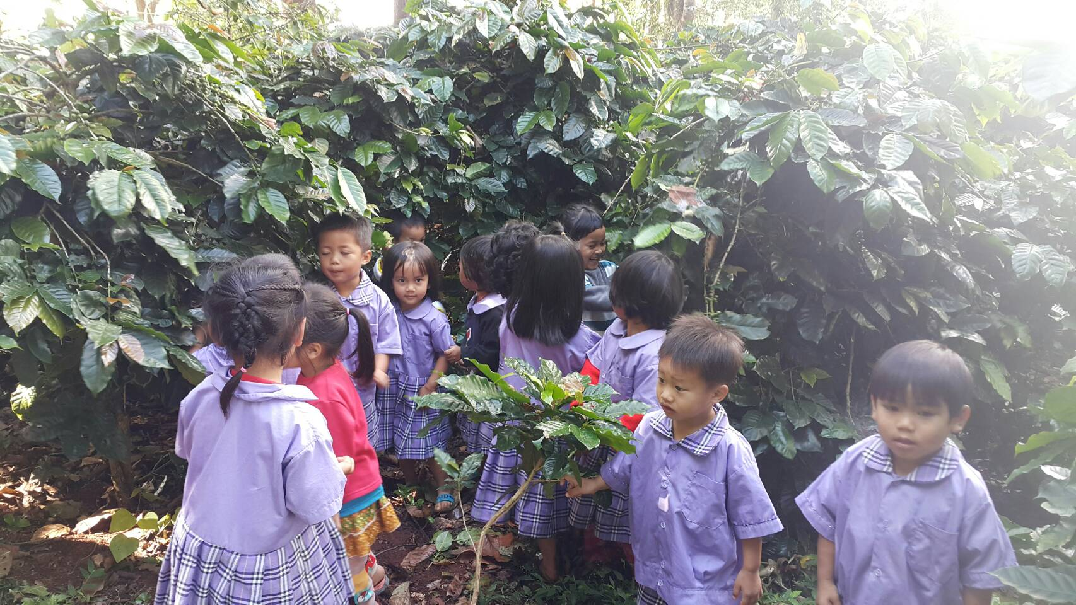

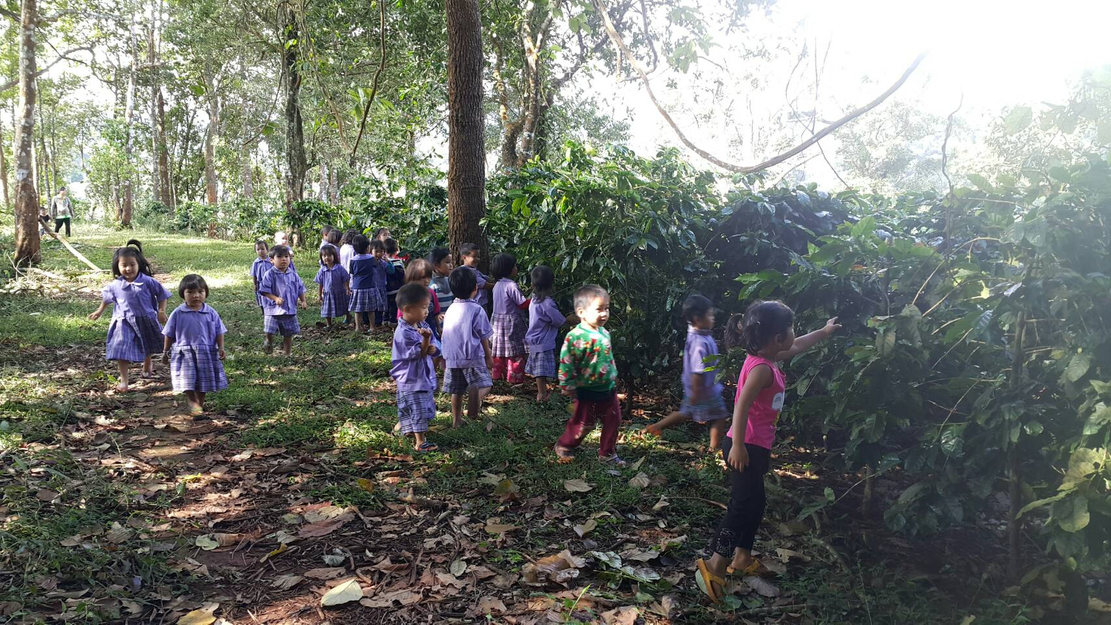

**ศูนย์อินเตอร์เน็ตตำบลห้วยชมภู**

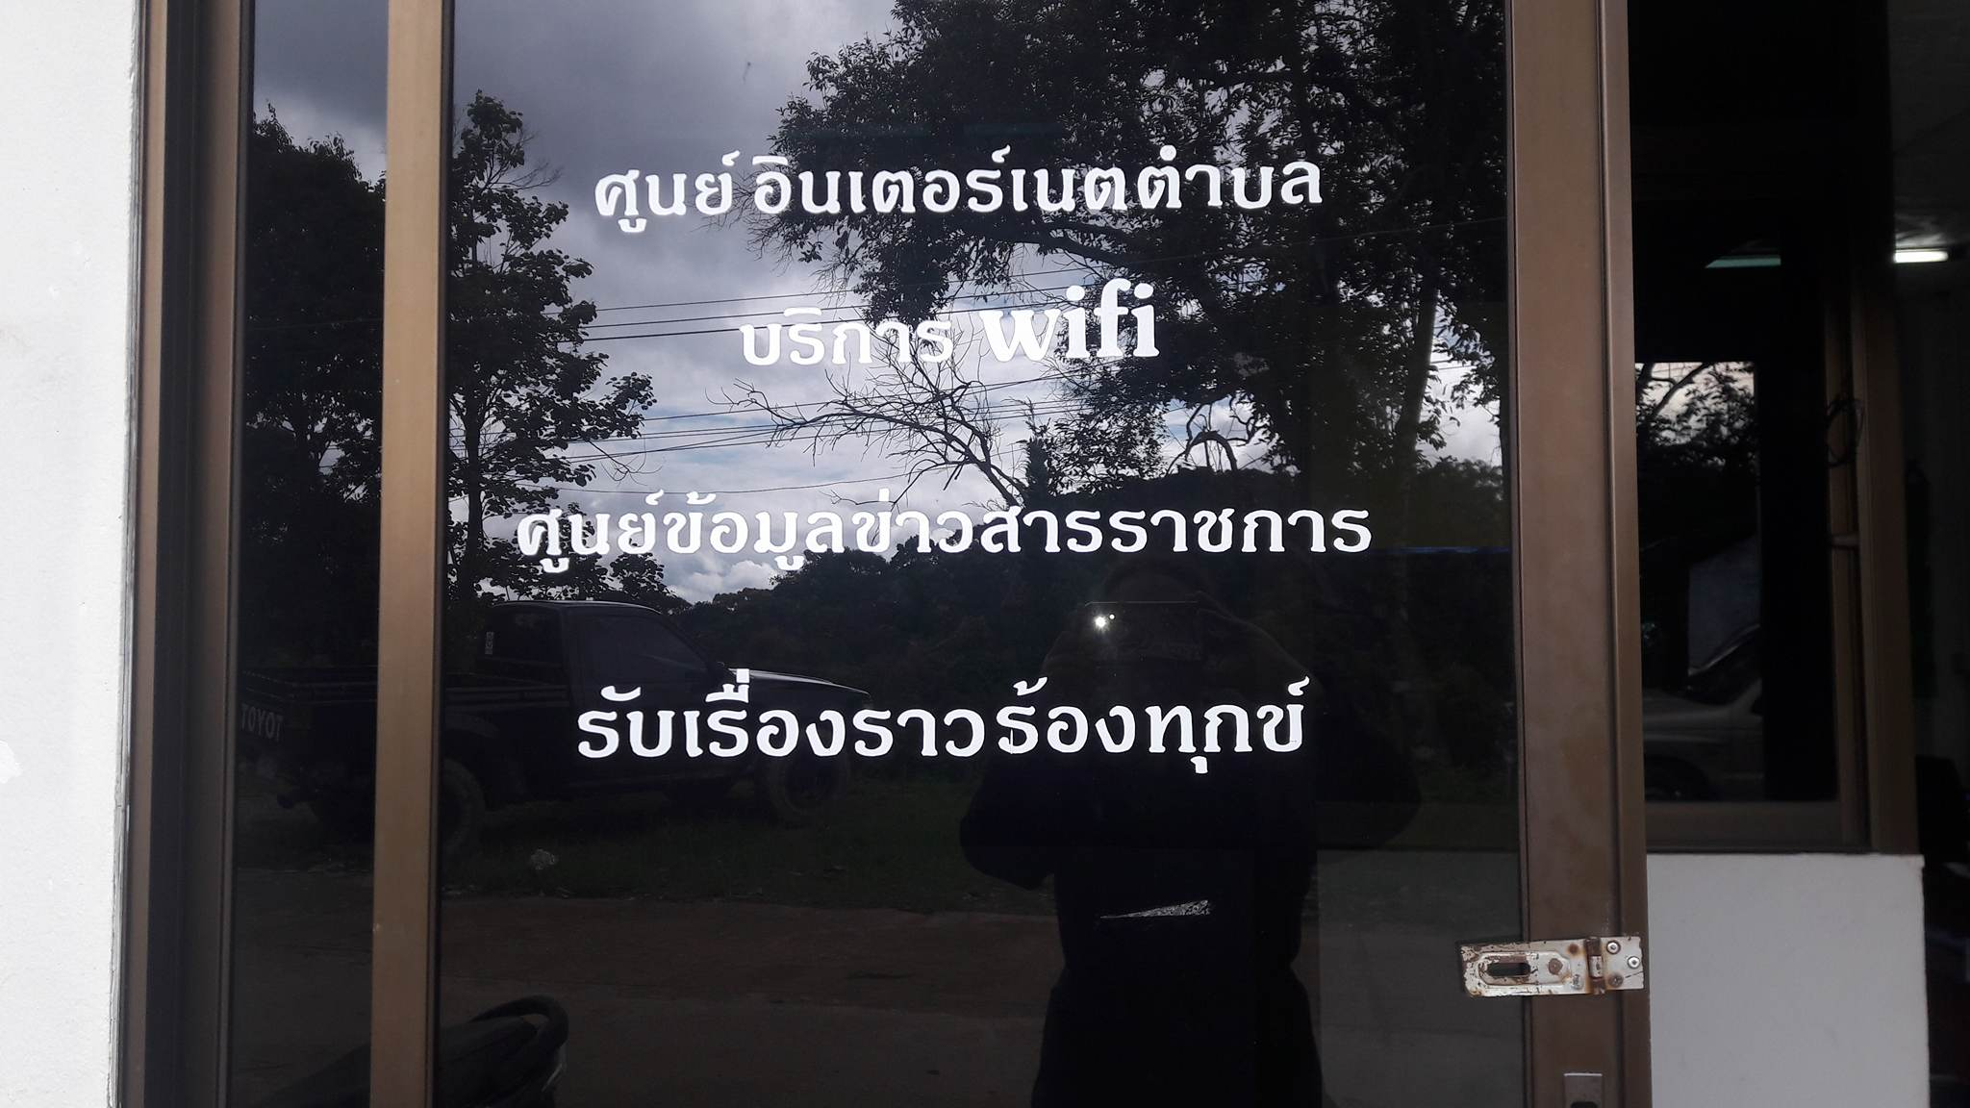

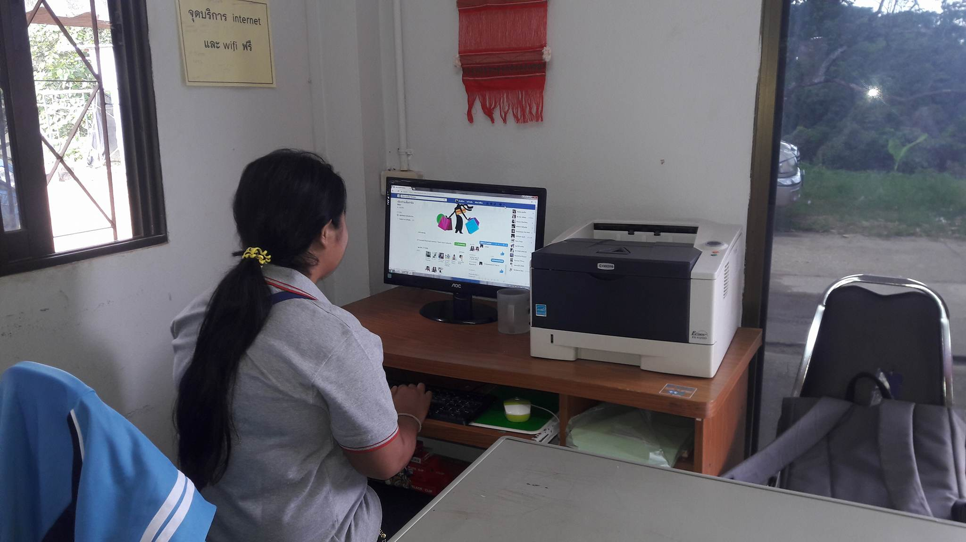

**ศูนย์การเรียนรู้ การปลูกหญ้าแฝก**

หญ้าแฝก เป็นพืชที่มีคุณสมบัติที่เหมาะสมที่สุดต่อการอนุรักษ์ดินและน้ำ เพราะว่าหญ้าแฝกเจริญเติบโตขึ้นเป็นกอใหญ่และยังมีรากที่ยาวมาก มันแตกแน่นเป็นกอใหญ่เจริญได้ดีทั้งในสภาพดินที่ชื้นแฉะและแห้งแล้งจัด ยังอยู่ได้ทั้งในดินทีมีสภาพเป็นกรดหรือเบสเมื่อปลูกกอแฝกขวางแนวลาดชันเมื่อน้ำป่าไหลหลาก ประโยชน์ของหญ้าแฝก ป้องกันการชะล้างพังทลายของดิน ช่วยกักเก็บตะกอนดิน กักเก็บน้ำไว้ในดินและช่วยป้องกันการพังทลายของถนนด้วยพื้นที่ องค์การบริหารส่วนตำบลห้วยชมภู จึงได้จัดทำศูนย์การเรียนรู้ การปลูกหญ้าแฝก ไว้ ที่ อบต.ห้วยชมภู เพื่อให้ประชาชนที่สนใจมาศึกษา เรียนรู้ การปลูกหญ้าแฝก และขั้นตอนการปลูกหญ้าแฝก

